**XMI**

Definition: XML Metadata Interchange (XMI) realisiert ein von Herstellern und Middleware unabhängiges, offenes Austauschformat für Metadaten in verteilten Software-Strukturen auf Basis der Extensible Markup Language (XML)

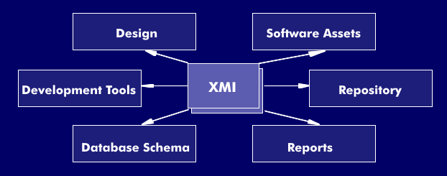

Bild 1: Beispiel Austausch mit XMI

Siehe auch: Extensible Markup Language (XML)

Quellenverzeichnis:

Klaus Lipinski, Dipl.-Ing. (V.i.S.d.P.) auf ITwissen.info,

URL: <http://www.itwissen.info/XMI-XML-metadata-interchange.html> (Stand: 26.04.2017)

Bild 1: <http://www.itwissen.info/lex-images/austausch-mit-xmi.png> (Stand: 26.04.2017)